МБДОУ Талецкий детский сад «Ладушки»

Отчет проекта «День народного единства»   
в старшей группе «Капелька»

**Воспитатель: Асташова Т.А.**

2023

**Актуальность:**

Патриотическое воспитание детей является одной из основных задач дошкольного учреждения. Чувство патриотизма многогранно по содержанию. Это и любовь к родным местам, и гордость за свой народ, и ощущение своей неразрывности с окружающим миром, и желание сохранять и приумножить богатство своей страны. Поэтому нашей задачей  является: развитие чувства ответственности и гордости за достижения страны - данные задачи решаются во всех видах детской деятельности: на занятиях, в играх, в труде, в быту. Проведение мероприятий патриотического направления очень важно в воспитании подрастающего поколения, ведь формирование отношения к своей стране начинается с детства. **Цель проекта:**

Формирование у детей чувства патриотизма по отношению к своей стране и народам проживающим на территории России.

**Задачи:**  
Дать представление о празднике «День народного единства».

Пробудить в детях чувство любви к своему краю, уважение к его традициям и обычаям.

Воспитание  чувства гордости за силу России,  уважение к русским воинам, национальным героям, желание им подражать.

В процессе реализации проекта дети приобрели знания о празднике «День народного единства». Закрепили знания о символике страны. Проявляют интерес к событиям жизни страны и отражают свои впечатления в продуктивной деятельности. Узнали о том, что Россия многонациональная страна, как она крепка и едина. У детей сформировался познавательный интерес к народам, населяющим Россию. Дети узнали как происходило сплочение народа в труднейшие для страны времена. Проект способствовал повышению уровня патриотизма по отношению к своей стране и народам проживающим на территории России.

Фотографии с занятий на которых дети узнали о территории России, народах ее населяющих. Познакомились с праздником «День народного единства». Развивали умение ориентироваться на карте, глобусе, находили свою страну, поселок в котором живут. Разучивали пословицу о дружбе.

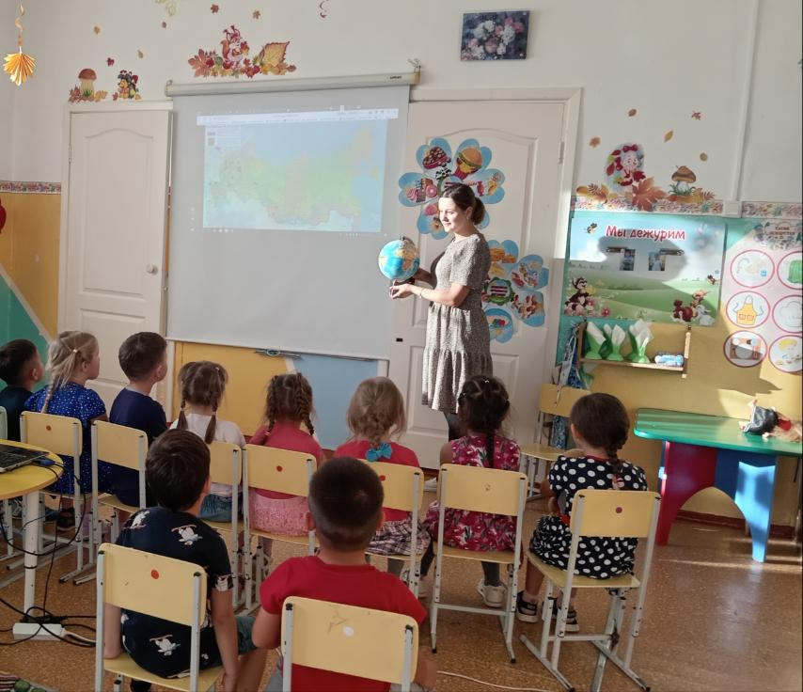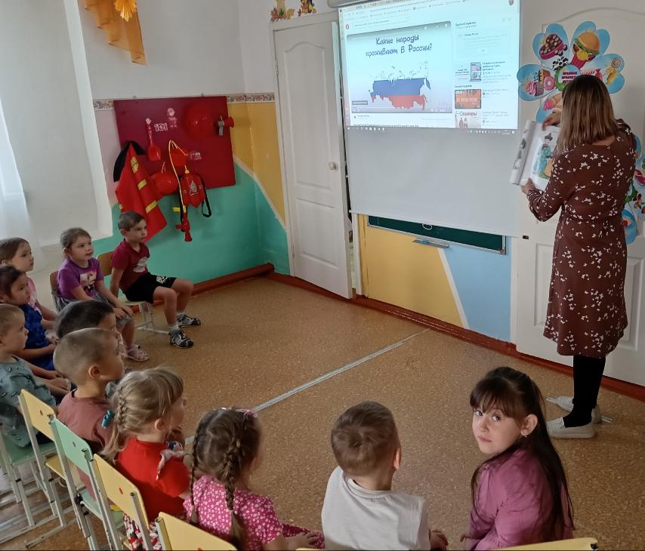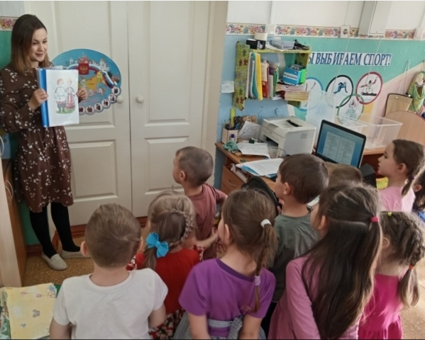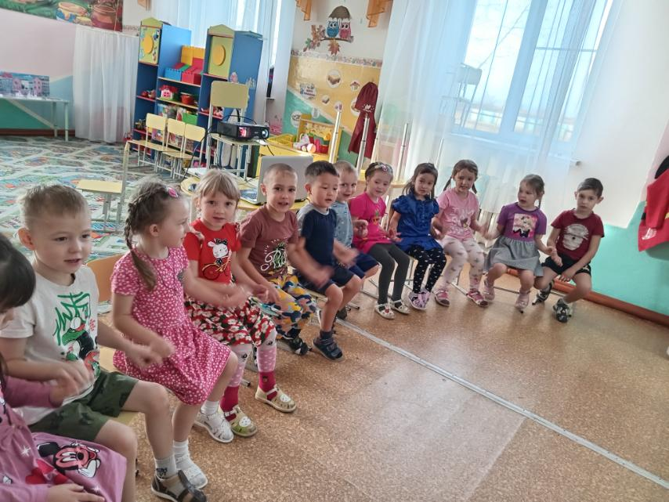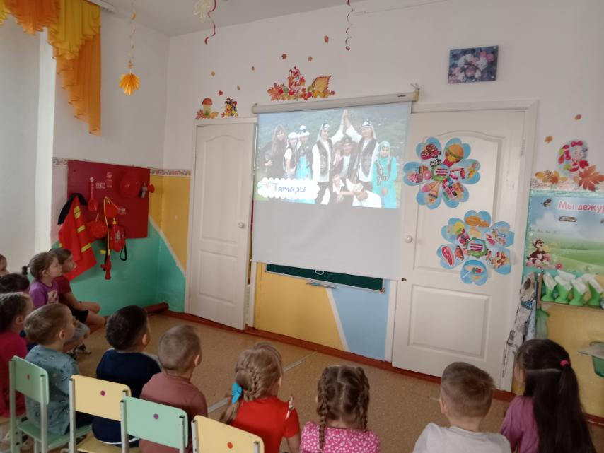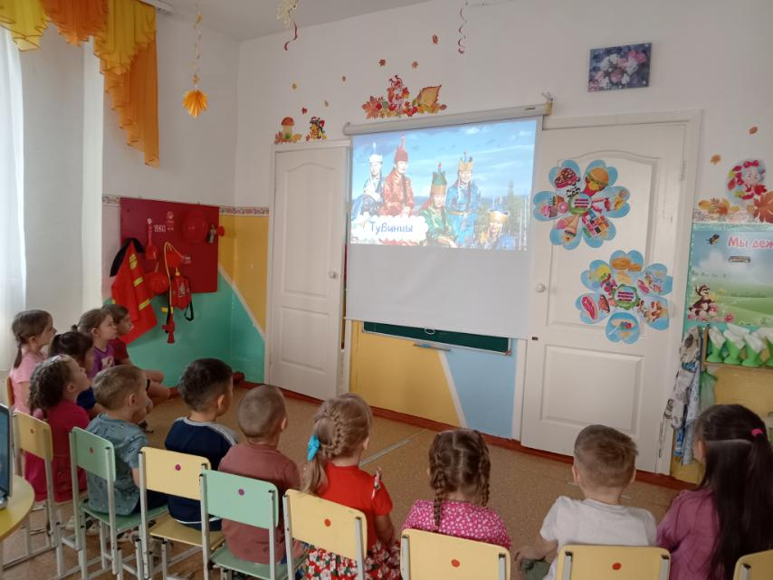

Фотографии с занятия на котором дети обобщили знания о Государственном флаге России. Познакомились со значением цветов, изображенных на флаге. Научились его рисовать.  
 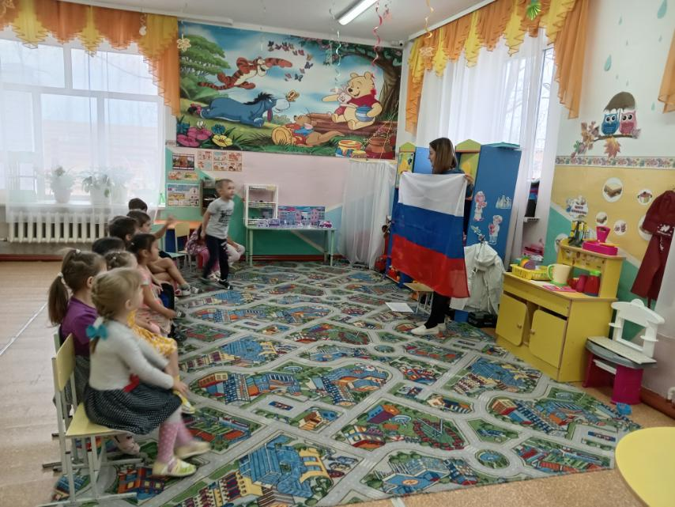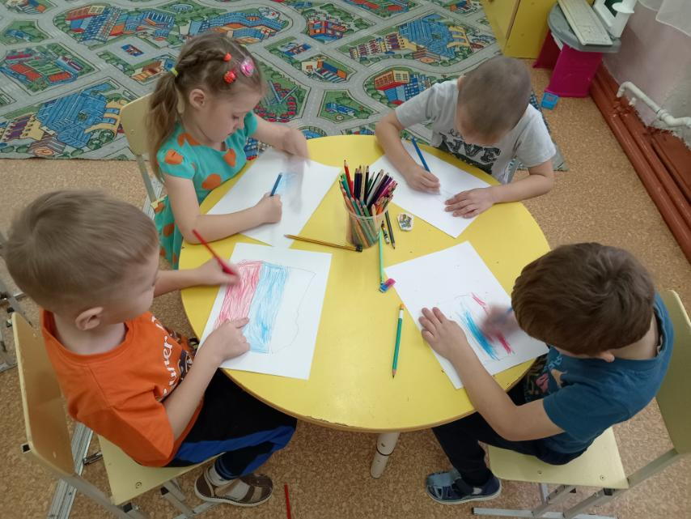  
   
 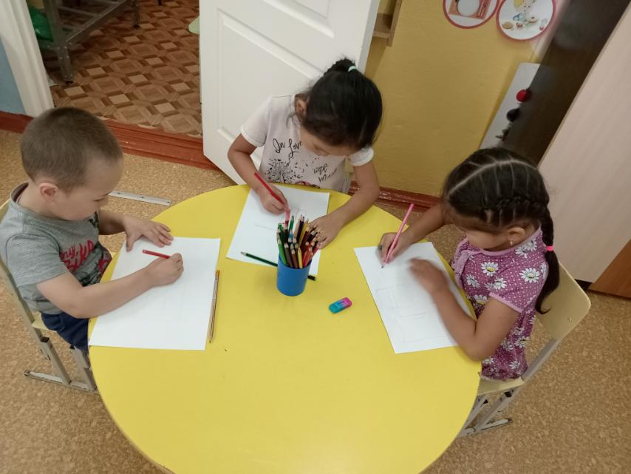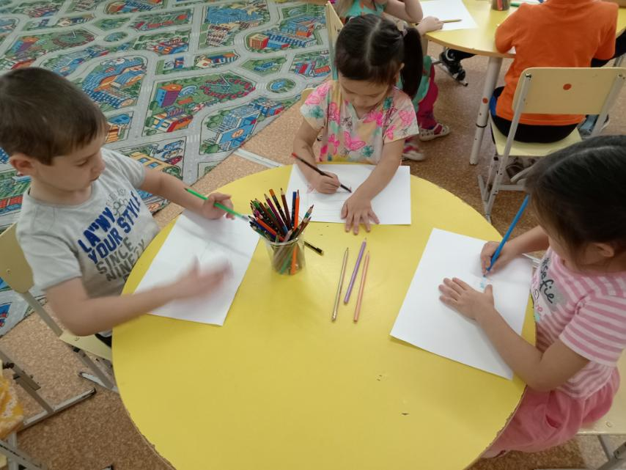

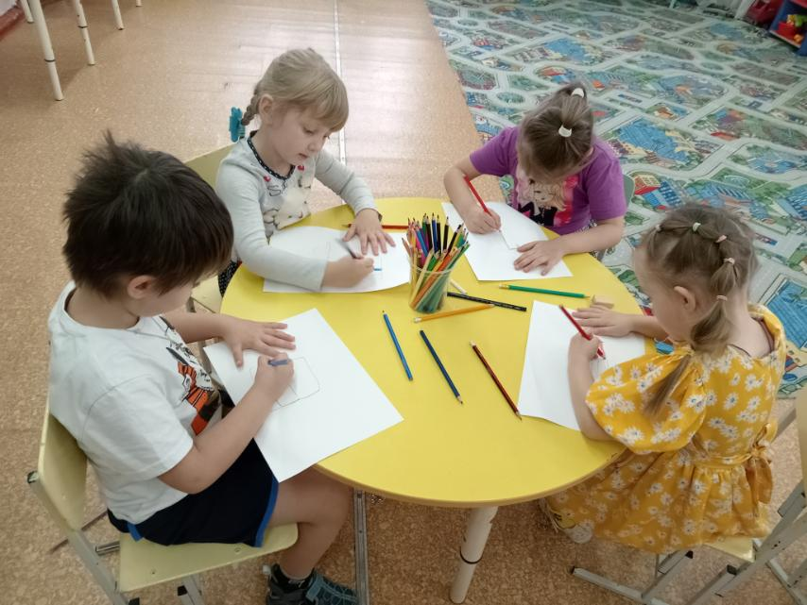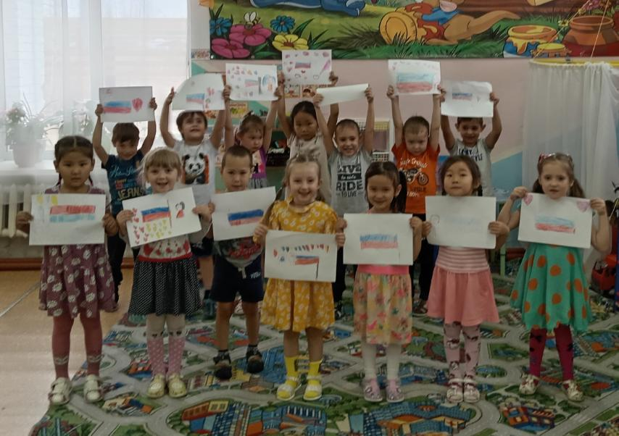

Фотографии с занятия, где дети узнали обо всех государственных символах, узнали о президенте нашей Страны и о президенте нашей Республики. Поиграли в дидактическую игру «Найди флаг и герб России». 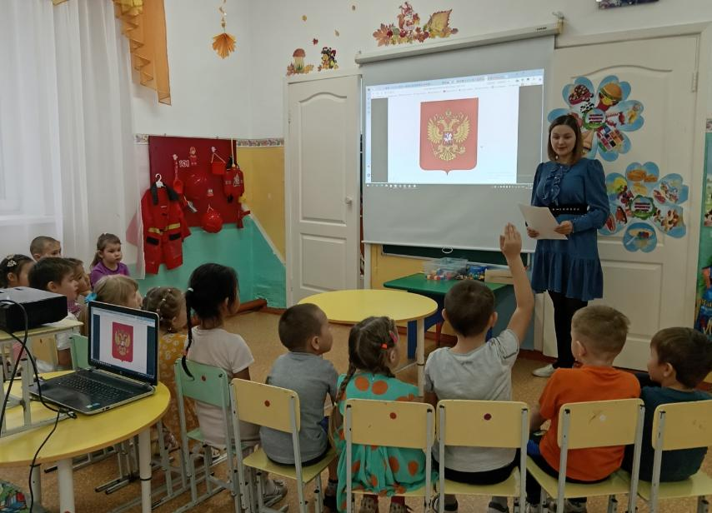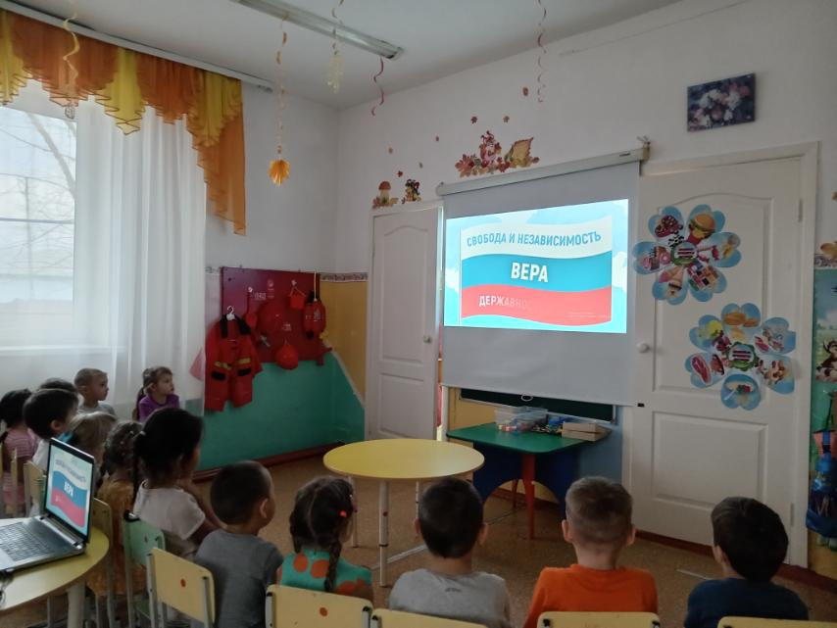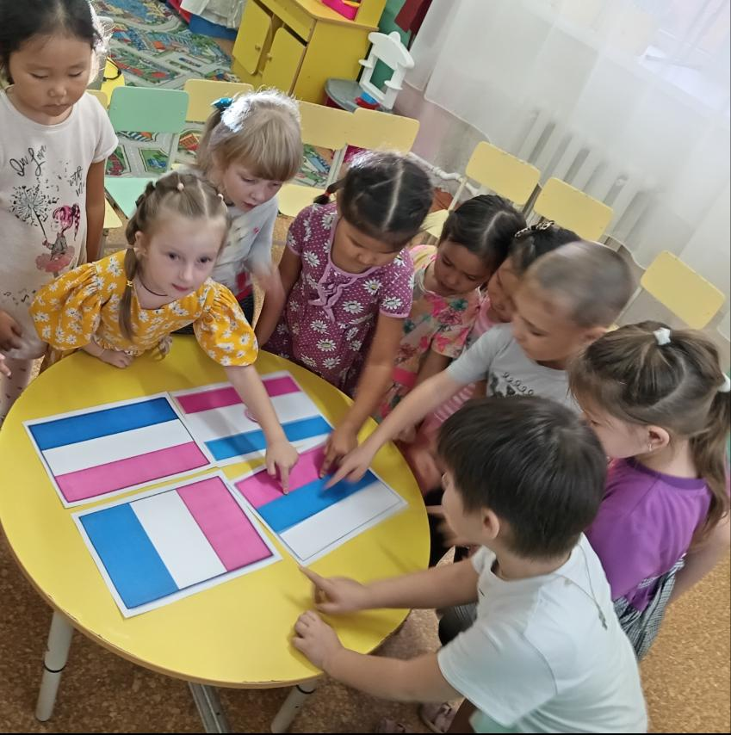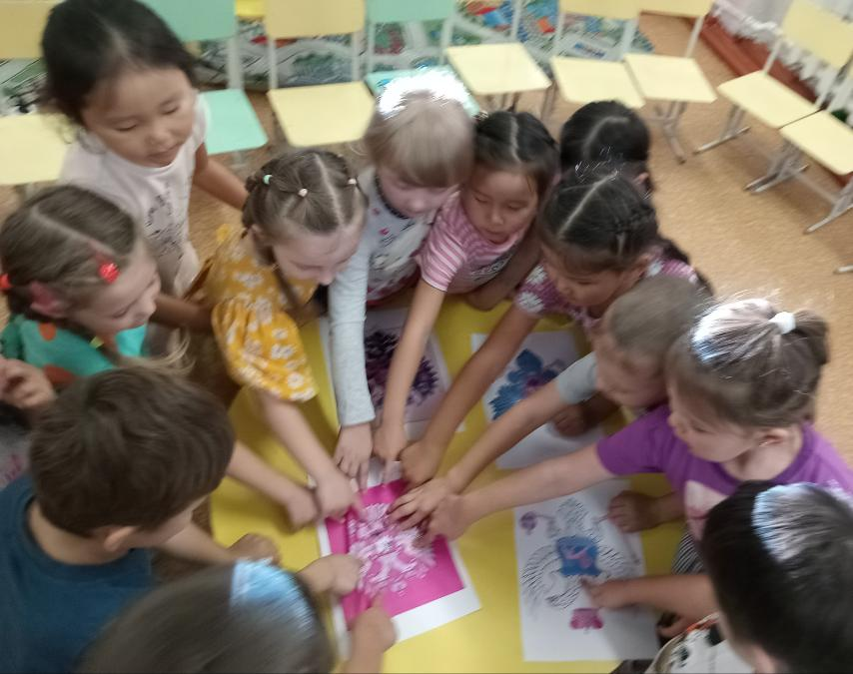

Фотография с итогового мероприятия, где дети закрепили знания о России, о народах ее населяющих. Прослушали музыкальные произведения, читали стихи и водили хоровод дружбы.  
